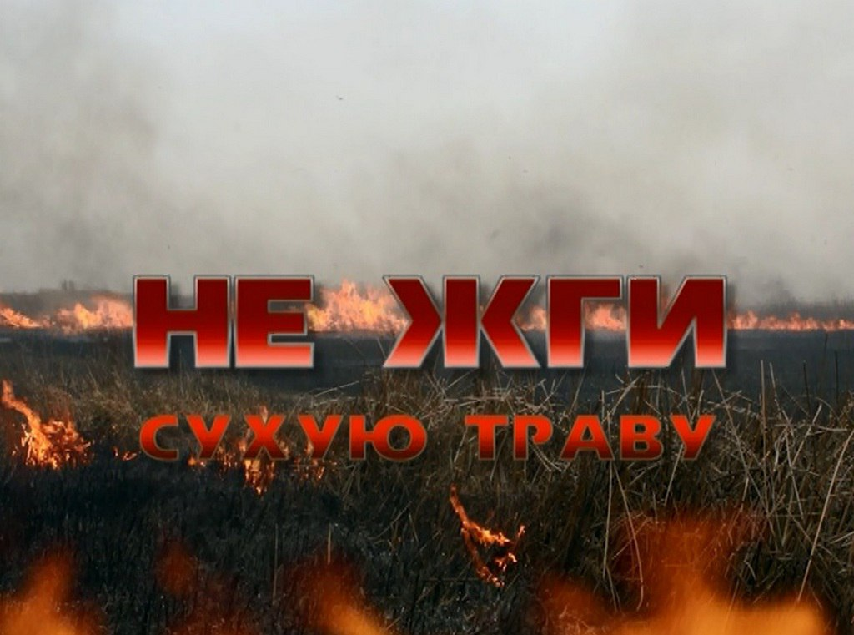
Сжигание сухой травы грозит пожарами
С наступлением весны приобретает актуальность проблема стихийного сжигания сухой травы. Теплая и ясная погода приводит к повышению класса пожароопасности. В связи с этим увеличивается опасность возникновения природных пожаров.
В подавляющем большинстве случаев природные пожары являются следствием нарушения человеком требований пожарной безопасности. В ряде случаев природные пожары они становятся следствием умышленного поджога, техногенной аварии или катастрофы. Статистика природных пожаров показывает, что их всплеск наблюдается в выходные дни, когда люди массово направляются отдыхать на природу.
Самые распространённые природные пожары – это травяные палы. В большинстве случаев причиной возгораний является человеческий фактор. Граждане сжигают мусор и прошлогоднюю траву на своих огородах и дворовых территориях, а дети поджигают траву у дорог и на пустырях. А ведь в это же время, когда подразделения пожарной охраны заняты тушением сухой травы, где-то может произойти действительно серьезный пожар, и под угрозой может оказаться чья-то жизнь.
Весной прошлогодняя трава быстро высыхает на солнце и легко загорается от любой искры. Травяные палы быстро распространяются, особенно в ветреные дни. Горение стерни и сухой травы – процесс неуправляемый. Нередко от травяных пожаров сгорают дома или даже целые поселения. Привычное многим сжигание травы оборачивается тем, что плодородный слой почвы будет восстанавливаться после такого пала минимум семь лет. Травяные палы вызывают очень сильное задымление. Шлейф дыма от разгоревшейся травы или соломы, может распространяться на многие километры. Во время горения стерни, мусора и других отходов, в атмосферу выделяется огромное количество опасных веществ, отравляющих окружающую среду. Часто травяные палы уничтожают молодые посадки леса среди сельскохозяйственных полей. Травяные палы во многих случаях становятся причиной более катастрофичных пожаров – лесных и торфяных. Лес относится к природным ландшафтам повышенной пожароопасности. В лесу может гореть практически все: трава, мох, пни, порубочные остатки, корни, валежник, бурелом, кустарники, подрост, подлесок, листья, древостой.
Отдел надзорной деятельности и профилактической работы по городу Енисейску, Енисейскому и Северо-Енисейскому районам напоминает об ответственности за несанкционированный пал травы.
В соответствии Правилами противопожарного режима в Российской Федерации утверждёнными постановлением Правительства РФ от 16 сентября 2020 года № 1479 установлены требования, при несоблюдении которых, запрещается выжигание сухой травиной растительности, а именно:
Пункт 63. Выжигание сухой травянистой растительности на земельных участках (за исключением участков, находящихся на торфяных почвах) населенных пунктов, землях промышленности, энергетики, транспорта, связи, радиовещания, телевидения, информатики, землях для обеспечения космической деятельности, землях обороны, безопасности и землях иного специального назначения может проводиться в безветренную погоду при условии, что:
- участок для выжигания сухой травянистой растительности располагается на расстоянии не менее 50 метров от ближайшего объекта защиты;
- территория вокруг участка для выжигания сухой травянистой растительности очищена в радиусе 30 метров от сухостойных деревьев, валежника, порубочных остатков, других горючих материалов и отделена противопожарной минерализованной полосой шириной не менее 1,4 метра;
-на территории, включающей участок для выжигания сухой травянистой растительности, не введен особый противопожарный режим;
лица, участвующие в выжигании сухой травянистой растительности, постоянно находятся на месте проведения работ по выжиганию и обеспечены первичными средствами пожаротушения.
Принятие решения о проведении выжигания сухой травянистой растительности и определение лиц, ответственных за выжигание, осуществляются руководителем организации, осуществляющей деятельность на соответствующей территории.
Пункт 65. Запрещается использовать противопожарные расстояния между зданиями, сооружениями и строениями для складирования материалов, мусора, травы и иных отходов, оборудования и тары, строительства (размещения) зданий и сооружений, в том числе временных, для разведения костров, приготовления пищи с применением открытого огня (мангалов, жаровен и др.) и сжигания отходов и тары.
Пункт 66. На землях общего пользования населенных пунктов, а также на территориях частных домовладений, расположенных на территориях населенных пунктов, запрещается использовать открытый огонь для приготовления пищи вне специально отведенных и оборудованных для этого мест, а также сжигать мусор, траву, листву и иные отходы, материалы или изделия.
Пункт 67. Правообладатели земельных участков (собственники земельных участков, землепользователи, землевладельцы и арендаторы земельных участков), расположенных в границах населенных пунктов и на территориях общего пользования вне границ населенных пунктов, и правообладатели территорий ведения гражданами садоводства или огородничества для собственных нужд (далее - территории садоводства или огородничества) обязаны производить своевременную уборку мусора, сухой растительности и покос травы.
Границы уборки указанных территорий определяются границами земельного участка на основании кадастрового или межевого плана.
Пункт 68. На территориях общего пользования, прилегающих к жилым домам, садовым домам, объектам недвижимого имущества, относящимся к имуществу общего пользования садоводческого или огороднического некоммерческого товарищества, а также в лесах, лесопарковых зонах и на землях сельскохозяйственного назначения запрещается устраивать свалки горючих отходов.
Пункт 69. На территориях общего пользования городских и сельских поселений, городских и муниципальных округов, на территориях садоводства или огородничества, в том числе вне границ указанных территорий, в охранных зонах линий электропередачи, электрических станций и подстанций, а также в лесах, лесопарковых зонах и на землях сельскохозяйственного назначения запрещается устраивать свалки отходов.
Пункт 70. В период со дня схода снежного покрова до установления устойчивой дождливой осенней погоды или образования снежного покрова органы государственной власти, органы местного самоуправления, учреждения, организации, иные юридические лица независимо от их организационно-правовых форм и форм собственности, крестьянские (фермерские) хозяйства, общественные объединения, индивидуальные предприниматели, должностные лица, граждане Российской Федерации, иностранные граждане, лица без гражданства, владеющие, пользующиеся и (или) распоряжающиеся территорией, прилегающей к лесу, обеспечивают ее очистку от сухой травянистой растительности, пожнивных остатков, валежника, порубочных остатков, мусора и других горючих материалов на полосе шириной не менее 10 метров от леса либо отделяют лес противопожарной минерализованной полосой шириной не менее 1,4 метра или иным противопожарным барьером.
Приложение № 4 к Правилам противопожарного режима В Российской Федерации: Порядок Использования открытого огня и разведения костров на землях сельскохозяйственного назначения, землях запаса и землях населенных пунктов
- Использование открытого огня должно осуществляться в специально оборудованных местах при выполнении следующих требований:

а) место использования открытого огня должно быть выполнено в виде котлована (ямы, рва) не менее чем 0,3 метра глубиной и не более 1 метра в диаметре или площадки с прочно установленной на ней металлической емкостью (например, бочка, бак, мангал) или емкостью, выполненной из иных негорючих материалов, исключающих возможность распространения пламени и выпадения сгораемых материалов за пределы очага горения, объемом не более 1 куб. метра;

б) место использования открытого огня должно располагаться на расстоянии не менее 50 метров от ближайшего объекта (здания, сооружения, постройки, открытого склада, скирды), 100 метров - от хвойного леса или отдельно растущих хвойных деревьев и молодняка и 30 метров - от лиственного леса или отдельно растущих групп лиственных деревьев. При использовании открытого огня для сжигания сухой травы, веток, листвы и другой горючей растительности на индивидуальных земельных участках населенных пунктов, а также на садовых или огородных земельных участках место использования открытого огня должно располагаться на расстоянии не менее 15 метров до зданий, сооружений и иных построек;

в) территория вокруг места использования открытого огня должна быть очищена в радиусе 10 метров от сухостойных деревьев, сухой травы, валежника, порубочных остатков, других горючих материалов и отделена противопожарной минерализованной полосой шириной не менее 0,4 метра;

г) лицо, использующее открытый огонь, должно быть обеспечено первичными средствами пожаротушения для локализации и ликвидации горения, а также мобильным средством связи для вызова подразделения пожарной охраны.

- При использовании открытого огня для сжигания сухой травы, веток, листвы и другой горючей растительности в металлической емкости или емкости, выполненной из иных негорючих материалов, исключающей распространение пламени и выпадение горючих материалов за пределы очага горения, минимально допустимые расстояния, предусмотренные подпунктами "б" и "в" пункта 2 порядка, могут быть уменьшены вдвое. При этом устройство противопожарной минерализованной полосы не требуется.

- В целях своевременной локализации процесса горения емкость, предназначенная для сжигания мусора, должна использоваться с металлическим листом, размер которого должен позволять полностью закрыть указанную емкость сверху.

- При использовании открытого огня и разведении костров для приготовления пищи в специальных несгораемых емкостях (например, мангалах, жаровнях) на земельных участках населенных пунктов, а также на садовых или огородных земельных участках противопожарное расстояние от очага горения до зданий, сооружений и иных построек допускается уменьшать до 5 метров, а зону очистки вокруг емкости от горючих материалов - до 2 метров.

- В процессе использования открытого огня запрещается:

- осуществлять сжигание горючих и легковоспламеняющихся жидкостей (кроме жидкостей, используемых для розжига), взрывоопасных веществ и материалов, а также изделий и иных материалов, выделяющих при горении токсичные и высокотоксичные вещества;

- оставлять место очага горения без присмотра до полного прекращения горения (тления);

- располагать легковоспламеняющиеся и горючие жидкости, а также горючие материалы вблизи очага горения.

- Использование открытого огня запрещается:

- на торфяных почвах;

- при установлении на соответствующей территории особого противопожарного режима;

- при поступившей информации о приближающихся неблагоприятных или опасных для жизнедеятельности людей метеорологических последствиях, связанных с сильными порывами ветра;

- под кронами деревьев хвойных пород;

- в емкости, стенки которой имеют огненный сквозной прогар, механические разрывы (повреждения) и иные отверстия, в том числе технологические, через которые возможно выпадение горючих материалов за пределы очага горения;

- при скорости ветра, превышающей значение 5 метров в секунду, если открытый огонь используется без металлической емкости или емкости, выполненной из иных негорючих материалов, исключающей распространение пламени и выпадение сгораемых материалов за пределы очага горения;

- при скорости ветра, превышающей значение 10 метров в секунду.

Если вы обнаружили начинающийся пожар, например, небольшой травяной пал, постарайтесь затушить его самостоятельно. Иногда достаточно просто затоптать пламя (правда, надо подождать и убедиться, что трава действительно не тлеет, иначе огонь может появиться вновь).
Если пожар достаточно сильный, и вы не можете потушить его своими силами, постарайтесь как можно быстрее оповестить о нем тех, кто должен этим заниматься. Позвоните в пожарную охрану (телефон 01, 2-25-52, с мобильного 101 или 112) и сообщите об обнаруженном очаге возгорания и как туда добраться.
За несоблюдение требований пожарной безопасности установлена административная ответственность, которая закреплена в статье 20.4 Кодекса об административных правонарушениях Российской Федерации и предусмотрена для граждан, должностных и юридических лиц. Штрафы за нарушение правил пожарной безопасности на сегодня достаточно велики. Так, по части 1 ст. 20.4 КоАП РФ штраф для гражданина составляет от 5 тыс. до 15 тыс. руб., для должностных лиц – от 20 тыс. до 30 тыс. руб. на лиц, осуществляющих предпринимательскую деятельность без образования юридического лица - от 40 тыс. до 60 тыс. руб., для юридических лиц - от 300 тыс. до 400 тыс. руб.
Если нарушение выявлено в условиях особого противопожарного режима, то по части 2 ст. 20.4. КоАП РФ сумма штрафа увеличивается и составляет на граждан от 10 тыс. до 20 тыс. руб., на должностных лиц - от 30 тыс. до 60 тыс. руб., на лиц, осуществляющих предпринимательскую деятельность без образования юридического лица - от 60 тыс. до 80 тыс. рублей, для юридических лиц - от 400 тыс. до 800 тыс. руб. В случае уничтожения имущества в результате сжигания сухой травы, возможно возбуждение уголовного дела и возмещение виновником нанесенного материального ущерба в полном объеме.

Заместитель главного государственного инспектора
г. Енисейска, Енисейского и Северо-Енисейского районов
по пожарному надзору Д.К. Громов

